2010年扬州市中考历史试题及答案
说明：
1．本试卷共6页，包含选择题（第l题～第30题，共30题）、非选择题（第31题～第34题，共4题）两部分。本卷考试形式为开卷，满分为50分，考试时间为60分钟。考试结束后，请将本试卷和答题卡一并交回。
2．答卷前，考生务必将自己的姓名、准考证号填写在答题卡相应的位置上，同时务必在试卷的装订线内将本人的姓名、准考证号、学校填写好，在试卷第一面的右下角填写好座位号。
3．所有的试题都必须在专用的“答题卡”上作答，选择题用2B铅笔作答、非选择题在指定位置用0.5毫米黑色水笔作答。在试卷或草稿纸上答题无效。

一、选择题（下列各题只有一个最符合题意的答案，请将所选答案涂在答题卡，相应的答题栏内。每小题1分，共30分。）
1.“封建亲戚，以藩屏周”反映的是西周时期实行的
A．禅让制 B．分封制 C．郡县制 D．行省制
2．孔子思想中，体现和谐社会要求的是
A．仁者爱人B．等级观念C．举一反三D．温故知新
3．秦朝是我国历史上第一个统一的多民族的中央集权国家。当时通行于全国各地的货币是
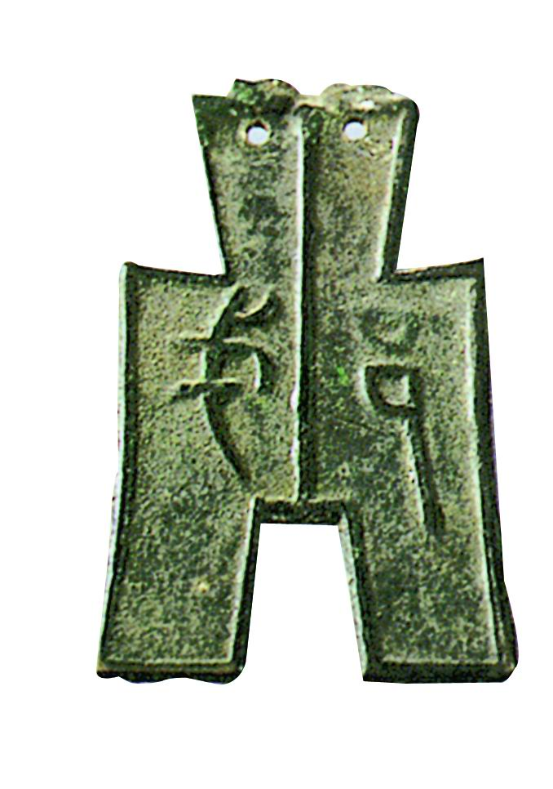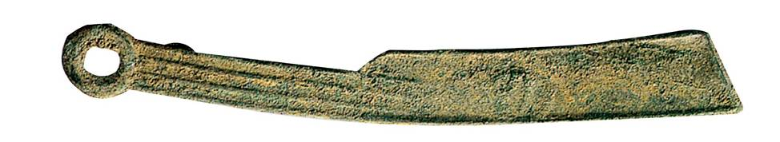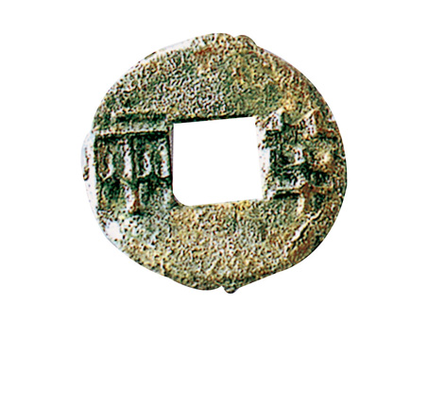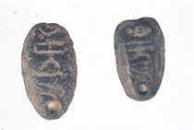
A B C D
4．目前世界上已知最早的纸出现在我国
A．战国时期 B．秦朝时期 C．西汉时期 D．东汉时期
5.“天皇皇，地皇皇，莫惊我家小儿郎。倭倭来，不要慌，我有戚爷来抵挡”。歌遥中的“戚爷”
A．统一了女真各部 B．肃清了东南沿海的倭寇
C．赶走了荷兰殖民者 D．打败了沙俄侵略军
6.1843年的某一天，在英国伦敦造币厂门前停着长长的一队马车，每辆车上都载着写有“大清”字样的木箱，里面装满了银元。这些银元可能是下列哪一不平等条约的赔款？
A．《南京条约》 B．《北京条约》
C．《马关条约》 D．《辛丑条约》
7．洋务派认为“自强以练兵为要，练兵又以制器为先”。在洋务运动中能体现“制器为先”的是
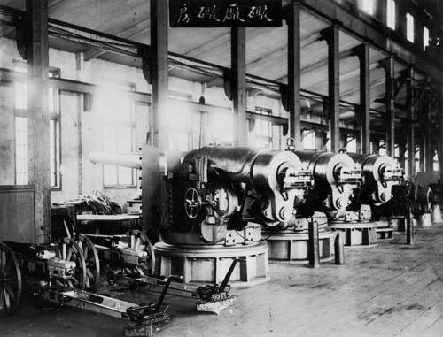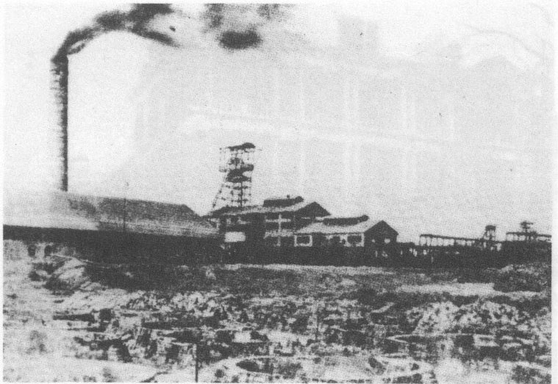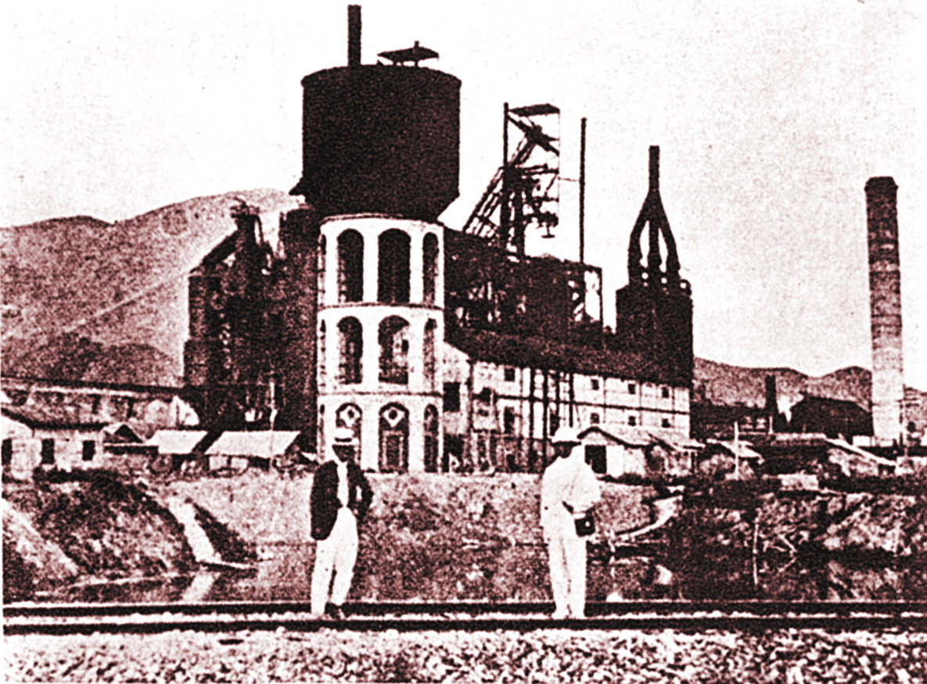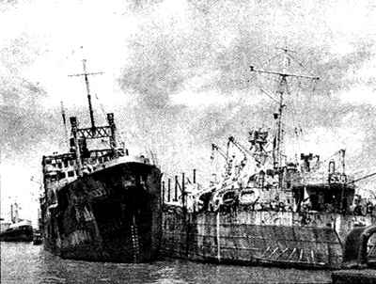
A．江南制造总局 B．开平矿务局 C．汉阳铁厂 D．上海轮船招商局
8．近代史上，中国人自行设计和施工的第一条铁路是
A．京沪铁路 B.京张铁路 C．京九铁路 D．京津铁路
9．一百年前的某一天，《申报》记者老费前去采访大生纱厂的创办人―一个主张实业救国的晚清状元，这位状元实业家是
A．林则徐 B．张謇 C．周学熙 D．李鸿章
10．民生问题是一个重要的社会问题。孙中山在中国近代最早关注并提出“民生”，他主张
A．驱除鞋虏 B．恢复中华 C．创立民国 D．平均地权
11．中国共产党创建的第一个农村革命根据地是
A．左右江革命根据地 B．井冈山革命根据地
C．闽浙赣革命根据地 D．湘鄂边革命根据地
12．张学良将军之所以被称为“中华民族的儿子，中国共产党肝胆相照的真挚朋友”，主要是因为他
A．归属南京国民政府 B．参加北伐战争
C．发动西安事变 D．参加重庆谈判
13．某陈列馆举办“建国后农村生产关系变革”图片展。现有以下四幅图片，请按时间先后顺序排列
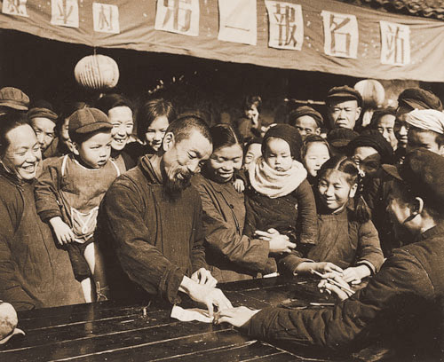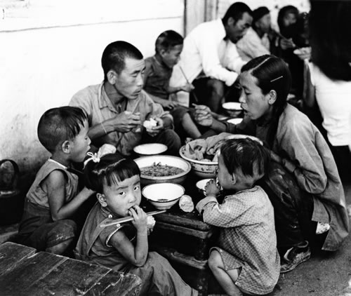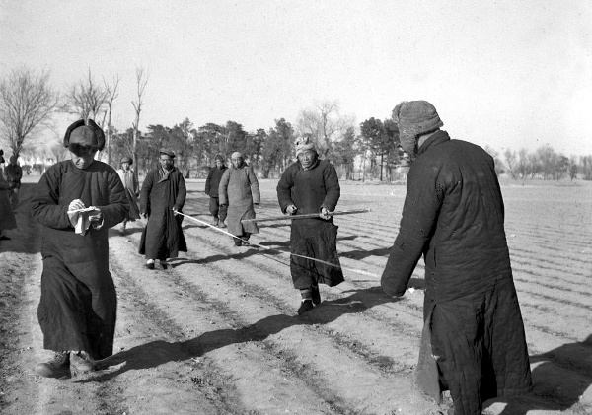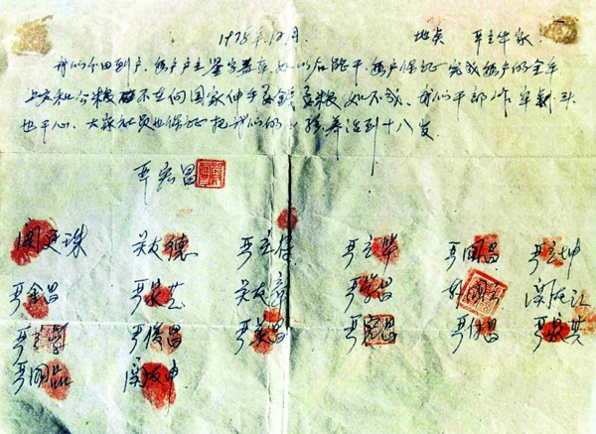
①农民加入合作社 ②人民公社食堂 ③土地改革 ④小岗村“分田到户”字据
A．①②④③ B．②③①④ C．④②③① D．③①②④
14．在20世纪50年代召开的一次国际会议上，“周恩来并不打算改变任何一个坚持反共立场的领导人的态度，但是他改变了会议的航向”，这是因为周恩来提出了
A．独立自主原则 B．和平共处原则 C．团结反帝方针 D．求同存异方针
15．今年5月，中央新疆工作会议上正式批准喀什设立经济特区．改革开放30多年来，我国形成的对外开放格局是
A．经济特区－―沿海开放城市一一沿海经济开放区―内地
B.沿海开放城市―经济特区―沿海经济开放区―内地
C．内地―沿海经济开放区―沿海开放城市―经济特区
D．经济特区―沿海经济开放区―沿海开放城市―内地
16．在海地抗震救灾的现场，到处活跃着带有“红十字”标记的医护人员。“红十字”成为救死扶伤的象征，始于耶稣被钉死在十字架上。“红十字”标记起源于
A．佛教 B．基督教 C．伊斯兰教 D．道教
17．文艺复兴时期，许多文学家、艺术家、思想家创作了大量的经典作品，下列组合正确的是
A．但丁――《圣经》 B．培根――《蒙娜丽莎》
C．达·芬奇――《神曲》 D．莎士比亚――《哈姆雷特》
18．下列关于美国独立战争的史实表述正确的是
①来克星顿打响了抗英斗争的第一枪
②华盛顿被任命为大陆军总司令
③《独立宣言）的发表宣告北美13个殖民地独立
④《巴黎和约》签署，英国正式承认美国独立
A．①②③ B．②③④ C．①②③④ D．①②④
19.“英国到处都建立起大工厂。庞大的厂房，发出隆隆的轰鸣，打破了原来中世纪田园生活的恬静，历史已经跨入了一个新的时代”。这里“新的时代”是指
A．蒸汽时代 B．电气时代 C．信息时代 D．生物时代
20.“牛顿的发现，给人类带来从未有过的自信。曾经匍匐在上帝脚下的人类，终于大胆地抬起头来，开始用自己理性的眼光打量世界”。这主要是因为牛顿
A．提出了三权分立学说 B．确立了生物进化学说
C．提出了著名的相对论 D．建立了经典力学的完整体系
21.1921年苏俄实施的新经济政策“新”在
A．把社会主义与市场、商品货币关系联系起来
B．实行工业国有化，取消自由贸易
C．排斥市场调节和价值规律
D．建立高度集中的经济政治体制
22．小施同学写了一篇有关罗斯福新政的小论文，其中对新政评价正确的是
①从根本上消除了资本主义经济危机
②开创了资产阶级政府大规模干预经济的先河
③进一步提高了美国国家资本主义的垄断程度
④取得了很好的效果，使美国渡过了危机
A．①②③④ B．②③④ C．①②③ D. ①③④

23．下列哪一事件发生后二战规模达到最大？
A．德国突袭波兰 B．德国突袭苏联
C．太平洋战争爆发 D．诺曼底登陆
24．作出二战后建立联合国重要决定的会议是
A．大陆会议B．巴黎和会C．华盛顿会议D．雅尔塔会议
25．下表为《20世纪50一70年代主要资本主义国家经济增长率简表》，从中不能得到的信息是
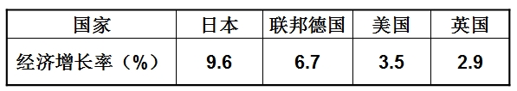
A．日本经济持续高速增长
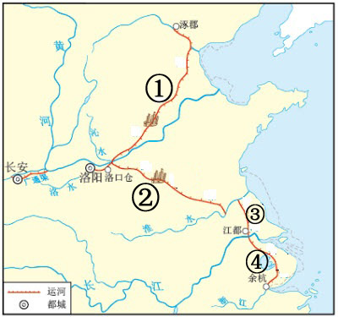
B．英国在主要资本主义国家中经济增长较慢
C．联邦德国在欧美主要资本主义国家中经济增长最快
D．美国丧失了资本主义世界头号经济强国的地位
26．汉家和亲第一公主是
A．王昭君 B．刘细君
C．孟丽君 D．佘太君
27．右图中流经扬州的一段大运河是
A．①
B．②
C．③
D．④
28．据报道，今年上海世博会结束后，一位扬州唐代高僧的坐像将再次回乡省亲，他就是为中日文化交流做出巨大贡献的
A．鉴真 B．玄癸 C．空海 D．圆仁
29．崔致远和马可波罗是与古代扬州有关的两个外国人，他们来到扬州的时间分别是
A．秦朝和汉朝 B．汉朝和唐朝 C唐朝和元朝 D．元朝和清朝
30．名列“100位为新中国成立作出突出贡献的英雄模范人物”中的扬州人是
A．江上青 B．朱自清 C吴征镒 D．吴登云
二、非选择题（每小题5分，共20分。）
31．某校九年级（1）班正在进行有关我国“古代民族融合”的探究活动，请你参加。
【史料呈现】
材料一 魏主（即北魏孝文帝）下诏，以为“北人谓土为拓，后为跋。魏之先出于黄帝，以土德王，故为拓跋氏。夫土者，贵中之色，万物元也，宜改姓元氏。”一一《资治通鉴》
材料二 元朝时期，有许多信仰伊斯兰教的波斯人、阿拉伯人迁入中国，他们同汉、蒙等族互相融合，形成一个新的民族，即回族。
材料三 清朝，西藏与中央政府联系更加紧密．
——北师大版七下《历史》教材
【问题探究】
(1）据材料一指出北魏孝文帝进行姓氏改革的理由。（l分）

(2）据材料二并结合所学知识指出，回族作为一个新民族形成的最重要条件是什么？(1分）

(3）试举一例说明材料三所说的“西藏与中央政府联系更加紧密”。（l分）

【活动总结】
(4）综合上述材料，谈谈你的认识。

32．阅读下列材料：
材料一 我支那四千年之大梦唤醒，始自甲午战败…… ——梁启超
材料二 对于许多未经过帝王之治的青年，辛亥革命的政治意义是常被过低佑计的……因为他们没看到推翻几千年因袭下来的专制政体是多么不易的一件事
――人民网
材料三 西洋人因为拥护德、赛两先生……德、赛两先生才渐渐从黑暗中把他们救出……我们现在认定只有这两位先生，可以救治中国政治上、道德上、学术上、思想上一切的黑暗。 ——陈独秀
请回答：
(l）为实现材料一中“大梦唤醒”，资产阶级维新派开展了什么运动？(1分）

(2）指出材料二中“推翻几千年因袭下来的专制政体”事件的性质。（1分）这一事件在思想上产生了什么影响？(1分）

(3）据材料三并结合所学知识指出，为救治中国的“黑暗”，这场运动把矛头指向了什么？(1分）

(4）依据上述材料，谈谈思想解放在历史发展进程中的作用。（1分）

33．阅读下列材料：
材料一 拿破仑个人的影响诚然是可贵的，但是只有顺应正在推进欧洲丈明的那些翻流，他的影响才能起作用。 ——《拿破仑时代》
材料二 拿玻仑说：“我真正的光荣并非打了40次胜仗，滑铁卢之战抹去了这一切的记忆。但有一样东西是不会被人忘却的，它将永垂不朽……”
——北师大版九上《历史》教材
材料三 一位意大利爱国者在1814年写到：“没有人比我更懂得湿润意大利土壤并使之恢复生气的每一滴慷慨的法国人鲜血的价值。但是，我必须说这样一句真实的话：看到法国人离开是一种巨大的、说不出的欢乐。”
――《全球通史》
请回答：
(1）材料一中作者说的“潮流”指的是什么？(l分）

(2）材料二中拿破仑自认为“永垂不朽”的是什么？(l分）

(3）依据材料三指出拿破仑对外战争的性质。(2分）

(4）综合上述材料并结合所学知识分析拿破仑活动的根本出发点。(1分）

34．阅读下列材料：
材料一 （总有一天）所有的欧洲国家……都将紧紧地融合在一个高一级的整体里。 ——雨果
材料二
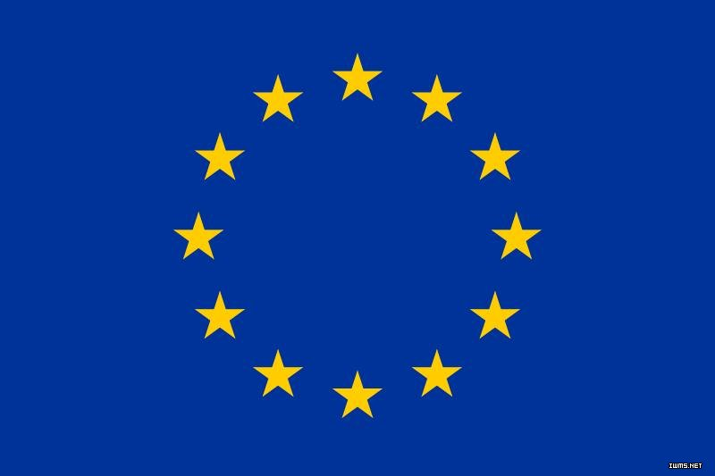
——北师大版九下《历史》教材
材料三 2002年以来，欧洲的老百挂感受到了每天都看得见、摸得着的“口袋里的欧洲”。
―《新课程历史教学研究与资源丛书》
请回答：
(1)20世纪60年代欧洲国家为实现材料一中“高一级的整体”成立了什么组织？(1分）

(2）据材料二并结合所学知识，指出该组织成立的目的。（l分）

(3）材料三中“口袋里的欧洲”指的是什么？(1分）

(4）上述材料反映了欧洲什么发展趋势？(1分）给我们什么启示？(1分）

2010年扬州市中考历史试题
参考答案
一、选择题（每小题1分，共30分。）
1．B 2．A 3．C 4．C 5．B 6．A 7．A 8．B
9．B 10．D 11．B 12．C 13．D 14．D 15．A 16．B
17．D 18．C 19．A 20．D 21．A 22．B 23．C 24．D
25．D 26．A 27．C 28．A 29．C 30．A
二、非选择题（每小题5分，共20分。）
31．（1）鲜卑族是黄帝的后代，以土德王，而土色是万物之元，因此要改为姓元。（1分）
（2）元朝国家统一，各地区各民族交往频繁。（1分）
（3）①顺治帝时正式赐予西藏的佛教首领达赖五世为“达赖喇嘛”的封号。②康熙帝时赐予另一位西藏佛教首领“班禅额尔德尼”的封号。此后，历世达赖和班禅，都必须经过中央政府的册封。③1727年清朝开始设置驻藏大臣。并明确规定驻藏大臣代表中央政府，与达赖、班禅共同管理西藏事务。（1分）
（4）国家的统一，有利于民族的交往与融合。（2分）
32．（1）维新变法运动。（1分）
（2）资产阶级革命。（1分）使民主共和观念深入人心。（1分）
（3）维护封建统治的孔教。（1分）
（4）思想解放是社会进步和发展的前提，思想解放是近代社会进步和发展的重要动力。
33．（1）巩固资产阶级政治制度和推动资本主义发展。（1分）
（2）《拿破仑法典》。（1分）
（3）拿破仑的对外战争前期是正义的民族解放战争，后期是军事侵略战争。（2分）
（4）维护资产阶级的利益。（1分）
34．（1）欧洲共同体。（1分）
（2）为了西欧国家的经济发展，资源共享、优势互补。（1分）
（3）指欧盟各国逐步使用单一货币——欧元。（1分）
（4）说明欧洲经济政治一体化。（1分）启示：加强区域经济合作，顺应经济全球化趋势，合作共赢。（言之成理即可。1分）

